患者问卷——慢性荨麻疹（随访）
亲爱的患者，
请根据您目前荨麻疹的病情及上次咨询以来的病情进展回答下列问题。荨麻疹通常伴随风团、血管性水肿或两者兼有，风团和血管性水肿经常容易被混淆。以下是典型的风团和血管性水肿的图片。这些图片将有助于您更准确得回答下列问题。
风团（直径可从针尖大小至数厘米，边界清晰，偶尔呈条纹状，主要特征为瘙痒、发红、短暂，可持续数分钟至数小时的皮损）。
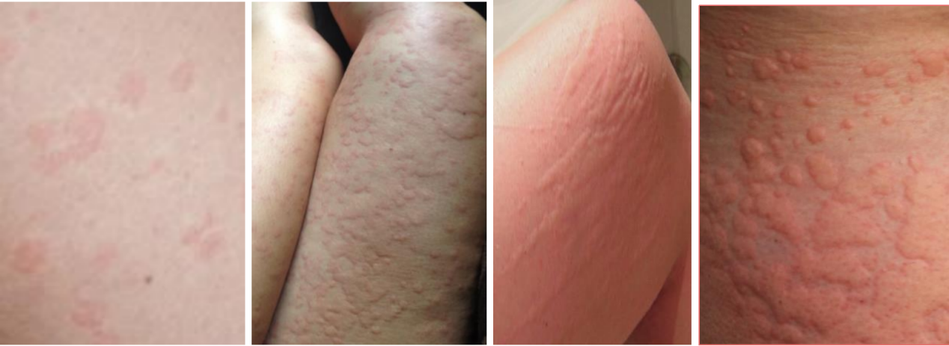
血管性水肿（通常为肤色，大多难以界定，皮肤或粘膜如眼睑、嘴唇、舌、手或脚可疼痛肿胀，可持续数小时）。
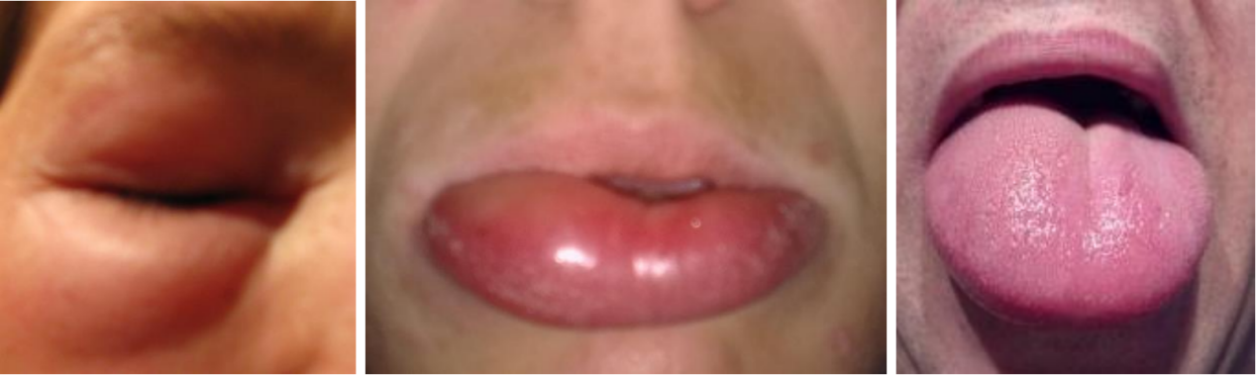

亲爱的患者，我们有义务更详细地了解您的病情。请认真回答以下所有问题，对于其中某些问题如果您不知道如何作答，请与我们沟通确认。
时间__________ 姓名______________ 出生日期_____________
- 您的身高和体重是多少？ 身高_______cm 体重_______Kg
- 自上次咨询以来您的荨麻疹症状消失了吗？ 是 否
如果是，具体是何时消失的？__________________________________
如果不是，您目前的荨麻疹符合下列哪些情况？（请注明所有可能的情况）
我的皮肤荨麻疹症状是自发出现的，不是特定刺激诱发的
我的皮肤荨麻疹症状可通过特定刺激诱发（如搔抓、压力、寒冷的刺激、剧烈的运动）。我的诱发因素是__________________
如果您的荨麻疹的皮肤症状是自发的，也是可诱发的，那么这两种症状中哪一种是最主要的？
自发出现的皮肤症状
可诱导的皮肤症状
不清楚
- 自上次咨询以来，您出现过哪些荨麻疹皮肤症状？
风团（直径可从针尖大小至数厘米，边界清晰，偶尔呈条纹状，主要特征为瘙痒、发红、短暂，可持续数分钟至数小时的皮损）。
血管性水肿（通常为肤色，大多难以界定，皮肤或粘膜如眼睑、嘴唇、舌、手或脚可疼痛肿胀，可持续数小时）。
两者兼有
- 自上次咨询以来，您的荨麻疹皮肤症状是否出现瘙痒？
是 否
如果是，在过去7天内的瘙痒程度：
没有瘙痒 轻度瘙痒 中度瘙痒 重度瘙痒
- （轻度瘙痒=有症状但可以忍受；中度瘙痒=感到难以忍受但不影响日常活动或睡眠；重度瘙痒=无法忍受且干扰日常活动或睡眠）
- 自上次咨询以来，您是否有持续的荨麻疹症状？
是，自荨麻疹开始以来，我就有持续的荨麻疹症状
不是，我已经有较长的一段时间（至少2周）没有荨麻疹症状
6）在过去的4周内，您的荨麻疹症状几乎每天都出现吗？
是 否
7）在过去的4周内，您平均每周有几天出现荨麻疹症状？
0天 1天 2天 3天 4天 5天 6天 7天
- 自上次咨询以来，如果您出现过风团：
a.在过去的4周内，您有几天出现过风团？
0天 1-3天 4-6天 7-13天
14-20天 21-27天 每天
b.在过去的4周内，您的风团自出现开始通常需要多长时间才能完全消失？
<1小时 1-6小时 6-12小时 12-24小时
24-48小时 48-72小时 >72小时
- 自上次咨询以来，如果您出现过血管性水肿：
a.在过去的4周内，您有几天出现过血管性水肿？
0天 1天 2-3天 4-6天
7-13天 ≥14天
b.在过去的4周内，您的血管性水肿自出现开始通常需要多长时间才能完全消失？
<1小时 1-6小时 6-12小时 12-24小时
24-48小时 48-72小时 >72小时
c.自上次咨询以来，您身体的哪些部位有出现过血管性水肿？
眼睑 嘴唇 脸部其他部位 舌
咽喉 手 足 外生殖器
身体其他部位_____________
- 自上次咨询以来，你是否意识到有什么新的因素会使你的荨麻疹加重吗？
是 否 如果是，是下列哪种因素：
感染：___________________________________________________________________
药物：___________________________________________________________________
食物：___________________________________________________________________
压力：___________________________________________________________________
蚊虫叮咬
其他触发因素：___________________________________________________________
11）荨麻疹控制试验
以下问题将有助于我们了解您目前的健康状况，请仔细阅读每一个问题，并从五个选项中选择一个最符合您病情的答案，时间限定在过去的四周内。在作答时请不要过长时间思考，回答完所有问题，并且每个问题只选择一个答案。
1.在过去的四周内，你出现过荨麻疹(瘙痒、风团和/或肿胀)的症状的次数多吗？
非常多 多 稍微有点多 不多 一点也不多
2.在过去4周内您的生活质量被荨麻疹影响的程度大吗？
非常大 大 稍微有点多 不多 一点也不多
3.在过去4周内，您荨麻疹的治疗不足以控制您的荨麻疹症状的情况多吗？
非常多 多 稍微有点多 很少 一点也不多
4.总得来说，在过去的4周内，您的荨麻疹症状控制得如何？
一点也不好 不太好 还可以 好 非常好
12）自上次咨询以来，您的睡眠是否受到荨麻疹症状的影响？
是 否
如果是，在过去7天内，有几天晚上睡眠因荨麻疹受到影响？
没有 1天 2天 3天
4天 5天 6天 7天
13）自上次咨询以来，您是否有新发的其他疾病？
是 否
如果是，是哪些疾病：_________________________________________________________
- 自从上次咨询以来，除了荨麻疹，你有某些疾病痊愈了吗？
是 否
如果是，是哪些疾病：_________________________________________________________
- 自上次咨询以来，除了荨麻疹用药，您的规律用药是否发生了变化？
是 否 我不曾用药
如果是，发生了哪些变化：____________________________________________________
16）在过去的4周内，您的荨麻疹接受过药物治疗吗？
是 否
如果是，具体是哪种药物？_______________ 单次剂量：___________________
服药频次：每天一次 每天两次 每天三次
每天四次 按需服用 其他_______
治疗效果：症状缓解至少90%
症状有缓解，但少于90%
症状无明显缓解
该治疗药物是否出现过副作用
是 否 如果是，请具体说明：__________
17）自上次咨询以来，除了上题中涉及的药物，您的荨麻疹有否接受过其他药物治疗？
是 否
如果是，
药物1：_______________ 单次剂量：___________________
服药频次：每天一次 每天两次 每天三次
每天四次 按需服用 其他_______
治疗效果：症状缓解至少90%
症状有缓解，但少于90%
症状无明显缓解
该治疗药物是否出现过副作用
是 否 如果是，请具体说明：__________
药物2：_______________ 单次剂量：___________________
服药频次：每天一次 每天两次 每天三次
每天四次 按需服用 其他_______
治疗效果：症状缓解至少90%
症状有缓解，但少于90%
症状无明显缓解
该治疗药物是否出现过副作用
是 否 如果是，请具体说明：__________
其他疗法：_________________________________________________________________
18）自上次咨询以来，您是否因您的荨麻疹咨询过其他医生？
是 否
如果是，是下列哪些医生？
家庭医生/全科医生 次数：__________________________
皮肤科医生 次数：__________________________
儿科医生 次数：__________________________
耳鼻咽喉科医生 次数：__________________________
牙医 次数：__________________________
妇科医生 次数：__________________________
其他科医生：___________________ 次数：__________________________
19）自上次咨询以来，医生已经采取了哪些诊断措施来找出您的荨麻疹的病因？结果是什么？
_____________________________________________________________________________________________________________________________________________________________________________________________________________________________________________
20）自上次咨询以来，您是否曾因荨麻疹接受过住院治疗？
是 否
如果是,多长时间住院一次？__________________________________________________
如果是，总共住院多少天？____________________________________________________
21）自上次咨询以来，您是否曾因荨麻疹去过抢救室？
是 否
如果是,有多少次？__________________________________________________________
22）自上次咨询以来，您是否因为荨麻疹而缺课或没有上班？
是 否 我没有上学也没有工作
如果是，在过去的12个月内您缺课或没有上班多少天？____________________

